Лечение, Оздоровление и Профилактика
ПРОСТУДЫ, ГРИППА, АНГИНЫ, ТОНЗИЛЛИТА, АДЕНОИДИТА, ГАЙМОРИТА, РИНИТА (НАСМОРКА)
современными фитопрепаратами «ТОНЗИНАЛ», «ФАРИНГАЛ», «ДЕТОКСИКАЛ».
Лечение, Оздоровление и Профилактика воспалительных заболеваний десен – гингивит, пародонтит, пародонтоз и кариес
фитопрепаратами «ТОНЗИНАЛ», «Пластины ЦМ»,
«ДЕТОКСИКАЛ»

Объяснение ВЫСОКОЙ ЛЕЧЕБНОЙ ЭФФЕКТИВНОСТИ и характерные отличия данных препаратов.

1). Экстракты лекарственных растений получены по уникальной технологии на современном оборудовании, позволяющим выделять и получать биологически активные вещества из растений:
- ВОДОРАСТВОРИМЫЕ, т. е. самые активные в лечебном действии (фитоферменты, фитогормоны, белки, полисахариды и др,);
- на МОЛЕКУЛЯРНОМ уровне, т. е. фракции, содержащие вещества с целенаправленным лечебным действием без балластных и вредных веществ (которые в основном вызывают аллергические реакции);
- с сохранением высокой природной активности веществ, без разрушений т. к. на всех этапах получения экстрактов температура не превышает + 40 С и отсутствуют химические реагенты.

2). Подбор рецептуры позволяет максимально достичь результата за счет комплексного механизма действия препарата. Один препарат заменяет до 10 лекарств!!!

3). Лекарственная форма позволяет оказывать лечебное действие ДЛИТЕЛЬНОЕ время непосредственно в очаге воспаления.

4). Длительное хранение и удобство в применении препаратов.

«ТОНЗИНАЛ».


Лечебное и профилактическое действие
(заменяет 7 лекарств!).

- Убивает более 20 болезнетворных микроорганизмов, включая вирусы и грибы.
Антимикробный эффект на 80% сильнее, по сравнению с современными антибиотиками.
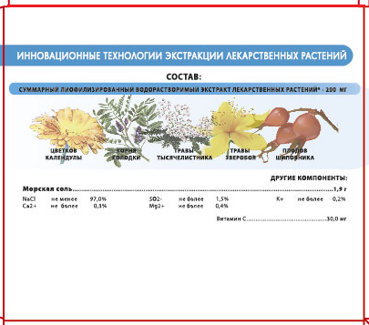
2. Восстанавливает микроорганизмы условной нормофлоры в ротоносоглотке.
3. При полоскании, промывании и закапывании СОБИРАЕТ и УДАЛЯЕТ патологическую слизь, которая содержит микробы, вирусы, грибы, токсины, ферменты. Аналогов препаратов с таким действием НЕТ!
4. Вызывает сокращение клеток слизистой и их освобождение от внутриклеточных токсинов и вирусов.
- Снимает признаки воспаления – отечность, покраснение,
боль и др.
- Укрепляет сосуды и уменьшает кровоточивость.
- Повышает местный иммунитет (секреторный иммуноглобулин, лизоцим, систему комплемента).
Рекомендации по применению «ТОНЗИНАЛа».

- Растворять перед применением теплой водой не более 35 градусов С, раствор хранить не более суток.
- Промывать нос без применения нагнетательных устройств (спринцовка и др,), т.к. при этом до 20% случаев возможно попадание в ухо. Рекомендовано обильное закапывание.
- При сухости слизистых в раствор добавлять ½ чайной ложки растительного масла и перед применением перемешать.
- При Хроническом ТОНЗИЛЛИТЕ рекомендовано внутрилакулярное промывание миндалин (5-7 процедур через день) в условиях поликлиники. Очень эффективно!
- «Тонзинал» применяют у детей раннего возраста (до года).
- При заболеваниях горла и десен 1 пакет (2,5 г) растворять в 100 мл воды, при заболеваниях носа – в 150 мл.
7. Для профилактики (в период инфекций) рекомендуется применять регулярно 2 раза в день – утром и вечером. При инфицировании или общении с больными людьми профилактическое применение рекомендовано не позднее, чем в течение 2-3-х часов. Удобное хранение пакетиков позволяет проводить профилактические процедуры не только в домашних условиях, но и на работе и в других приспособленных местах.
- Высокая эффективность при Аденоидите у детей и гайморите у детей и взрослых.
Наиболее часто задаваемые вопросы.

1). Специфический вкус - в препарате содержатся исключительно природные компоненты и отсутствуют корректоры вкуса и запаха.

2). Показано ли применение при аллергических ринитах (насморке) – Да показано с хорошим и клинически доказанным эффектом.


«ФАРИНГАЛ».

Уникальный препарат длительного действия, не имеющий аналогов в мире по способу применения!!!

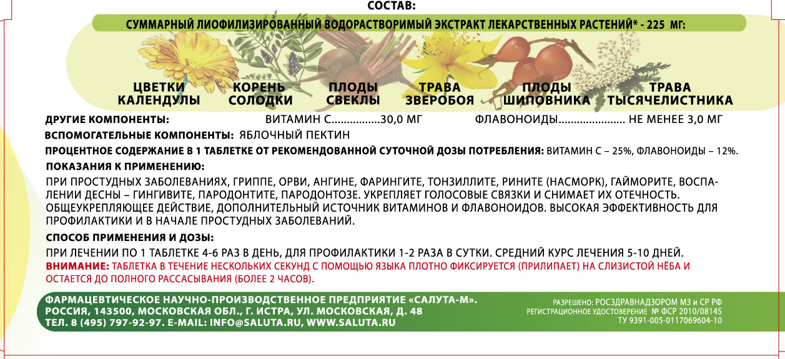
Таблетка быстро фиксируется на слизистой нёба, крепко удерживается и рассасывается до 4-х часов, постоянно поддерживая в очаге воспаления необходимую концентрацию лечебных веществ!

4-5 таблеток Фарингала по времени действия заменяют более 150 традиционных таблеток, которые рассасываются не более 5-7 минут.

Лечебное и профилактическое действие ФАРИНГАЛА
(заменяет 6 лекарств!).

- Быстро и высокоэффективно снимает признаки воспаления – першение, отечность, покраснение, боль и др.
- Убивает более 20 болезнетворных микроорганизмов, включая вирусы и грибы.
Антимикробный эффект на 80% сильнее, по сравнению с современными антибиотиками.
- Восстанавливает микроорганизмы условной нормофлоры в ротоносоглотке.
- Выражено повышает местный иммунитет (секреторный иммуноглобулин, лизоцим, систему комплемента).
- Укрепляет сосуды.
- Снимает воспаление и укрепляет голосовые связки. Особенно рекомендовано людям «говорящих» профессий – учителя, лекторы, певцы, артисты и т.д.
Рекомендации по применению.

- «Фарингал» наиболее эффективен вначале заболевания, при появлении первых признаков воспаления – першение, боль, отечность. Как правило, применение 1-2 таблеток Фарингала вначале заболевания надежно защищает и предотвращает развитие болезни. Сравните – как минимум неделя болезни или своевременное применение 1-2 таблеток Фарингала!
- Лечебный и профилактический эффект Фарингала выше при одновременном применении «Тонзинала». Вначале прополоскать, промыть или закапать Тонзинал, а затем через 3-5 минут применить Фарингал.
- Всегда иметь с собой таблетки «Фарингал» и при первых признаках заболевания (першение, болезненность) сразу его применять!

Наиболее часто задаваемые вопросы.

1). Можно ли применять на ночь перед сном – Да, таблетка плотно фиксируется и не беспокоит.
2). Будет ли мешать зафиксированная таблетка – Нет, она не мешает общению и не видна окружающим.

Регулярное и правильное применение Тонзинала и Фарингала позволяет избавиться от хронических заболеваний ротоносоглотки, а их профилактическое применение позволяет избежать болезни и поддерживать состояние ремиссии (при хронических заболеваниях) годами!!!


Пластины «ЦМ».

Лечебное и профилактическое действие ПЛАСТИН «ЦМ»
(заменяет 9 лекарств!).


Убивает более 20
болезнетворных микроорганизмов, включая вирусы и грибы. Антимикробный эффект на 80% сильнее, по сравнению с современными антибиотиками. Важно! Убивают анаэробные микроорганизмы (вместо антибиотиков).

2. Восстанавливает микроорганизмы условной нормофлоры в ротоносоглотке (вместо пробиотиков).
3. Быстро и высокоэффективно (в течение 5-7 дней регулярного применения) снимает признаки воспаления – кровоточивость, отечность, покраснение, боль и др. (вместо противовоспалительных средств).
4. Выражено повышает местный иммунитет (секреторный иммуноглобулин А, лизоцим, систему комплемента) вместо иммуностимуляторов.
5. Укрепляет сосуды (вместо сосудоукрепляющих средств).
6. Восстанавливает кровообращение в деснах, особенно в первые 20 минут применения; устраняют застойные явления и снижают тромбообразование; (вместо средств улучшающих микроциркуляцию).
7. Восстанавливают обмен веществ и ферментов в ротовой полости (вместо средств, восстанавливающих обменные ферментативные процессы).
8. Обладают выраженными антиоксидантными свойствами (вместо антиоксидантов).
9. Восстанавливают соединительнотканные структуры десны и укрепляют зубы (вместо препаратов, восстанавливающих соединительнотканную структуру десны).

Кроме этого, Пластины «ЦМ-1» снимают боль в десне, способствуют регенерации (восстановлению) тканей десны, устраняют неприятный запах изо рта.

Пластины «ЦМ» стерильны, поэтому рекомендованы при хирургических манипуляциях! Частички пластин с лечебной целью помещают в патологические карманы!

Рекомендации по применению.

Пластины «ЦМ-1» показаны к применению при гингивите, пародонтите, пародонтозе и при всех воспалительных заболеваниях и проявлениях в деснах, после снятия зубных камней и посещения стоматолога для устранения неизбежных микротравм десен (подробнее см. инструкцию применения!).
Пластины «ЦМ-2» с кальцием применяют при кариесе (особенно вначале заболевания, когда эмаль цела, но нарушен минеральный обмен),

гиперестезии (гиперчувствительности зубов), при нарушении эмали и костных тканей (подробнее см. инструкцию).

Способ применения.

Пластину накладывают на внешнюю поверхность десны, через губу фиксируют руками до полного прилипания (5-10 секунд). Языком отделяют пластину от губы.
Перед применением удалить слюну!!! Лучше прополоскать Тонзиналом или водой!
Пластина рассасывается 2-3 часа, остатки можно удалить. После удаления основной массы пластины на десне остается тонкая пленка (менее 1 мм), которая не видна, но оказывает дополнительное лечение еще в течение 3-4 часов!!! Показано, что Пластины «ЦМ» обладают свойствами биологических наноструктур!!!
Пластины «ЦМ-2» с кальцием рекомендуется накладывать на десны и частично (2-5 мм) на зубы, т.к. кальций всасывается через эмаль зуба.
Одна пластина длительно оказывает активное лечение непосредственно в очаге воспаления более 6 часов!!!

Способ применения пластин при лечении паталогических карманов.

- Тщательно промыть «Тонзиналом» (надежно убивает патогенную микрофлору, включая анаэробы, и удаляет воспалительную слизь).
- Отрезать от целой пластины небольшой кусочек и положить его в патологический карман (убивает патогенную микрофлору;
способствует плотной фиксации десны и быстрой регенерации ткани)
- Закрыть карман пластиной с наружной стороны десны.

Результаты применения.

- Как правило, через 5-7 дней регулярного применения наступает выраженный лечебный эффект.
- Через 2-3 недели наступает выраженный оздоровительный эффект (восстанавливаются местный иммунитет, обмен веществ, нормальная микрофлора и др. (см. Действие препарата).
- После проведения курса лечения и получения эффективного результата своевременное профилактическое применение позволяет предотвратить развитие воспалительных процессов и поддерживать состояние ремиссии длительное время!

Наиболее часто задаваемые вопросы по применению
Пластин «ЦМ».

1). Пластины не сразу и не плотно прилипают к десне, особенно к нижней –
- необходимо удалить слюну, прополоскав Тонзиналом или водой;
- приобрести небольшой навык фиксации пластин на десне.
В стандартных условиях пластины быстро и плотно фиксируются на десне!!!
2). Не нравятся вкус, цвет или запах пластин – пластины состоят исключительно из компонентов природного происхождения, при полном отсутствии химических корректирующих веществ. Поэтому они практически не вызывают аллергических реакций! Это лекарство, а не конфетка!
3). Могут ли приводить к потемнению эмали зубов – нет, таких случаев не отмечалось.
4). Существует ли привыкание - нет, желание и потребность применения обусловлено исключительно высоким лечебным эффектом и облегчением.

Пластины эластичны, не высыхают на воздухе и не ломаются. Не мешают общению и не видны окружающим!

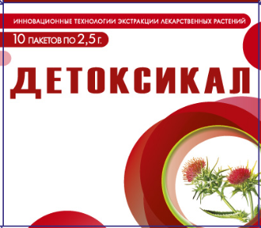
«ДЕТОКСИКАЛ»

Лечебное и профилактическое действие.

- Быстро выводит из организма токсины при остром отравлении
- Очищает организм от токсинов и продуктов метаболизма при хронической интоксикации

Основные признаки хронической интоксикации:

- Снижение иммунитета и защитных сил организма
- Вялость, сонливость
- Плохое настроение, нарушение сна, неврозы
- Сухость и проблемы кожи лица и тела
- Сухость, ломкость и выпадение волос

Хроническая интоксикация развивается:

- при приеме некачественной пищи и напитков
- при чрезмерном употреблении пива и алкоголя
- при табакокурении
- при хронических заболеваниях
- при приеме антибиотиков и других синтетических лекарств
- при нарушении функции желудочно-кишечного тракта,
дисбактериозе
- аллергических реакциях
- паразитарных заболеваниях
3. Повышает иммунитет и защитные силы организма

Снижение иммунитета, как правило, вызывает интоксикация организма.

«Детоксикал» рекомендуется применять 2-3 недели для стойкого восстановления организма.

4. Защищает и восстанавливает функцию печени (гепаторопротектор)
5. Обладает желчегонным эффектом
6. Улучшает пищеварение и функцию кишечника. Особенно рекомендовано при смене пищи, например, на отдыхе или праздничном застолье.
7. Природный поливитаминный препарат. Повышает резистентность организма.
8. Стабилизирует вегето-сосудистые нарушения. При острой и хронической головной боли.

Противопоказания:

Желчекаменная болезнь
Рекомендации по применению:

- По показаниям с учетом лечебно-профилактического действия (см. выше)
- При простудных и других инфекционных заболеваниях (ОРВИ, грипп, ангина, тонзиллит, заболевания десен – пародонтит и др.)
- Заболевания с нарушением функции печени и желудочно-кишечного тракта
- Заболевание с нарушение обмена веществ, например диабет и др.
- Снижение иммунитета и защитных сил организма
- Хроническая усталость
- Рекомендовано при посещении бани – выводит токсины!

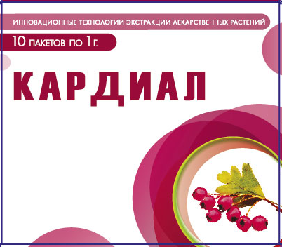
«КАРДИАЛ»

Общеукрепляющее природное средство для улучшения работы сердца и сосудов. Рекомендовано принимать совместно с «Меглизалом».

Действие:
Укрепляет сердечную мышцу, способствует восстановлению сердечного ритма, улучшает коронарное кровообращение, способствует нормализации кровяного давления, улучшает микроциркуляцию в органах и тканях. «Кардиал» рекомендован для поддержания работы и укрепления сердца в период сильных эмоциональных и физических нагрузок, после перенесенных инфекционных заболеваний, людям после 40 лет и спортсменам, а также при посещении бани и сауны.

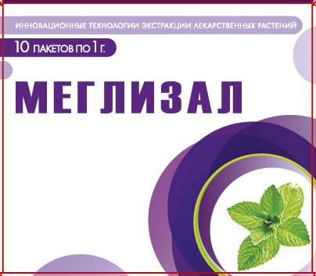
«МЕГЛИЗАЛ»

Общеукрепляющее природное средство для снятия стресса и нормализации сна. Рекомендован прием в паре с «Кардиалом».

Действие:
Мягко и быстро снимает нервное напряжение. Неврозы, а также препятствует их развитию, нормализует сон, повышает жизненный тонус, защищает организм и сердце от нервного перевозбуждения, особенно при постоянных психоэмоциональных нагрузках. Слабости после болезни, а так же при регулярных занятиях спортом. Обладает антидепрессантным действием.
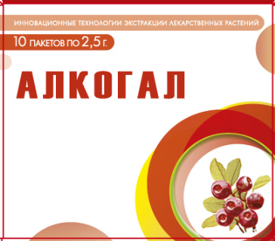
«АЛКОГАЛ»

Общеукрепляющее фитосредство обладает противоалкогольным, дезинтоксикационным, седативным, гепатопротекторным, вегетостабилизирующим, антидепрессантным действием, дополнительный источник витаминов, аминокислот, органических кислот и флавоноидов.

Действие:
Предупреждает опьянение, быстро снижает уровень алкоголя в организме и выводит из состояния опьянения, снимает головную боль, тошноту, восстанавливает координацию движения и другие нарушения при опьянении. Защищает и улучшает работу печени, выводит из организма токсины, снижает патологическую тягу к алкоголю. Устраняет головные боли, не связанные с приемом алкоголя, например, при мигрени.

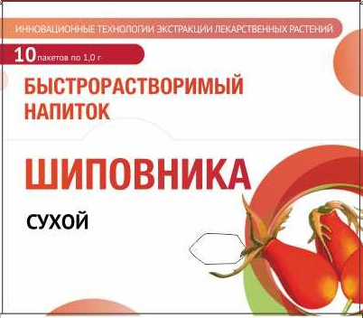
«СУХОЙ БЫСТРОРАСТВОРИМЫЙ НАПИТОК ШИПОВНИКА»

Природный витамин С, особенно в присутствии флавоноидов, усваивается практически на 100%.
Для примера следует напомнить многочисленные мировые исследования, достоверно показавшие, что синтетический витамин С усваивается всего лишь на 10%, а все остальное выходит из организма человека. Кроме того, из 10% усвоенного организмом витамина С в лучшем случае половина будет включаться и полноценно участвовать в биологических процессах на уровне клетки.
Для того, чтобы нагляднее увидеть разницу благотворного влияния природного витамина С по сравнению с витамином С синтетического происхождения, предлагаем обратить внимание на несложные расчёты и график.
Таким образом, 15 мг природного витамина С, содержащегося в одной дозе «Сухого быстрорастворимого напитка шиповника» усвоится полностью на все 100%.
Для примера, синтетического или полусинтетического витамина С из 15 мг, усвоилось бы всего 1,5 мг, а в обменные процессы в клетке поступило бы около 0,7 мг витамина С.
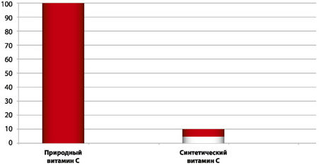

Рисунок 1. Способность в процентах (%) синтетического и природного витамина С усваиваться организмом

Вместе с этим следует отметить некоторые принципиально важные биологические особенности экстракта шиповника, входящего в состав «Сухого быстрорастворимого напитка шиповника».
- Экстракт шиповника получают из двух видов плодов. Один из низ содержит много витамина С и мало флавоноидов (плоды шиповника из северных районов). Второй – наоборот, содержит немного витамина С и много флавоноидов (такие плоды шиповника собирают в южных районах). Использование таких двух видов плодов шиповника в качестве источника природного витамина С, флавоноидов и многих других целебных веществ, позволяет выделить и получить их в максимальном количестве.
- При экстракции используется уникальная инновационная технология, которая позволяет не только выделить витамин С и все другие многочисленные целебные водорастворимые биологически активные вещества из плодов шиповника, но и сохранить их высокие природные свойства практически без разрушений.
Учитывая, что витамин С и другие водорастворимые целебные вещества выделяются с применением сберегающей инновационной технологии «Сухой быстрорастворимый напиток шиповника» нельзя растворять в кипятке или горячей воде, так как витамин С и многие другие сохранённые при получении целебные вещества будут разрушаться при температуре 55-70⁰С.
Экстракт шиповника обладает фитонцидными и мощным бактерицидным свойствами.
Он обладают желчегонным, регулирующим деятельность желудочно-кишечного тракта, а также мочегонным свойствами, не сопровождающимся раздражением почечной ткани.
Шиповник ослабляет развитие атеросклероза, обладая выраженным противоатеросклеротическим действием.
Витамин Р способствует уменьшению хрупкости капилляров, улучшает использование организмом аскорбиновой кислоты.
Витамин А - каротин - влияет на повышение обшей сопротивляемости организма. Витамины В₁, В₂ влияют на кроветворные органы, улучшают зрение.
Витамин К способствует нормальному свертыванию крови.

Природный экстракт шиповника рекомендуется также применять при следующих состояниях организма:
- при истощении организма и упадке сил;
- для повышения общей активности организма в качестве тонизирующего средства;
- при хронической усталости;
- способствует выведению токсинов из организма;
- для избавления от проблем с пищеварением, при заболеваниях колитом и гастритом, а также при язве желудка;
- при сниженной секреции желудка;
- укрепляет сосудистую стенку (применяется при носовых кровотечениях у детей),
- улучшает аппетит;
- способствует снижению артериального давления;
- при желчекаменной болезни;
- почечнокаменной болезни,
- при сбое в кроветворении и при малокровии;
- при медленно затягивающихся ранах;
- при атеросклерозе;
- при медленном сращивании костей;
- при малярии;
- при хронических или других формах болезней кишечника или печени и т. п.
- способствует нормальному росту детей и подростков;
- улучшает память;
- стимулирует функцию половых желез;
- защищает от рака, простуды и гриппа, снимает головную боль;
- является мощнейшим антиоксидантом и обладает превосходным вкусом.
- экстракт шиповника хорошо утоляют жажду и нормализует водно-солевой баланс.
Природный экстракт шиповника отлично помогает и в косметологии - его употребление приводит к снижению ломкости ногтей, улучшает цвет кожи, освежает и тонизирует её.
Экстракт Шиповник для снижения веса.
Экстракт Шиповника – не только кладезь витаминов, но и прекрасное средство для борьбы с ожирением и лишним весом. Наличие многочисленных питательных веществ способствуют насыщению организма, а также ускоряют метаболизм.

Действие продукта для взрослых и детей старше 3-х лет -
«Сухого быстрорастворимого напитка шиповника»:

Народная медицина давно обратила внимание на полезные свойства шиповника. Его плоды используют как поливитаминное средство при гипо- и авитаминозах, для профилактики инфекционных заболеваний, в качестве мочегонного, желчегонного, противовоспалительного, ранозаживляющего средства. Экстракт шиповника замедляет развитие атеросклероза, стимулирует функции половых желез, ослабляет и останавливает кровотечения, уменьшает проницаемость и хрупкость кровеносных сосудов, помогает при ожогах и обморожениях, снижает артериальное давление.

